Expediente Nº 0877-2025/CC1

RAZÓN DE SECRETARÍA

Lima, 29 de mayo de 2025

La Secretaría Técnica de la Comisión de Protección al Consumidor N° 1 (en adelante, Secretaría Técnica) deja constancia de que, mediante el escrito de denuncia presentado por el denunciante Miler Franco Lopez Baldeon contra Mifondo Empresa Administradora de Fondos Colectivos Sociedad Anónima Cerrada., se han adjuntado medios probatorios por medio de los dos (2) siguientes enlaces:

- https://drive.google.com/file/d/167qwAjxNxuj7MbhTOz_UrmOMWaQLzq_8/view?usp=shari (Anexo 1-D)
Imagen N° 1

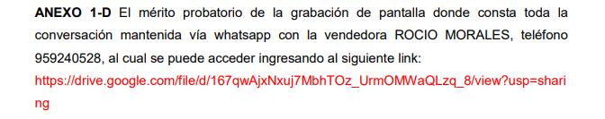

- https://drive.google.com/file/d/18JT81x02uwRCnasP3T-ViBCRWnw4Fp13/view?usp=sharing (Anexo 1-F)

Imagen N° 2
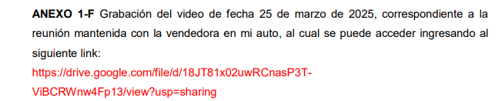

Por lo que, luego de haberse realizado la verificación correspondiente, se advierte que los mencionados archivos drive consignarían videos respecto de la situación denunciada por el consumidor, por lo que corresponde adjuntar al escrito de denuncia los medios probatorios consignados en la plataforma de Google drive presentada por el señor Miler Franco Lopez Baldeon, a fin de no generar confusión a las partes al momento de proceder con el traslado de los medios probatorios a la parte denunciada.

En ese sentido, esta Secretaría Técnica procede a subir el video al siguiente enlace: https://indecopi-my.sharepoint.com/:f:/g/personal/apoyocc1e_indecopi_gob_pe/IgCUUHMaix1USJAPX1oYrACdAWX5I9FkpxUPAGmvDhS_aKI?e=Kr4mSn, incorporándolo al expediente.

EVELING ROA QUISPE
Secretaria Técnica
Comisión de Protección al Consumidor Nº 1

LGP/JCQ

